Межгосударственное образовательное учреждение высшего образования

Белорусско-Российский университет

Кафедра «Программное обеспечение информационных технологий»

Отчет

По лабораторной работе №1

«Создание HTML страницы с применением CSS»

Выполнил: студент гр. АСОИ-192

Сарсымбаев Т.Р.

Проверил: ст. преподаватель

Выговская В.М.

г. Могилёв, 2022

**Цель работы**: Создание HTML страницы с применением CSS.

**Задание**:

Разработать три взаимосвязанных HTML-страницы для размещения на сайте. Первый HTML-документ предназначен для размещения на сайте в качестве первой страницы (имеющей обычно имя index.html, default.html или home.html). На странице должны располагаться следующие элементы: − название фирмы; − логотип фирмы; − обращение к посетителю страницы; − адрес фирмы; − HTML-ссылки на две другие страницы сайта. Второй HTML-документ предназначен для размещения простейшей рекламы товаров. На странице должны располагаться следующие элементы: − название фирмы; − логотип фирмы; − обращение к посетителю страницы; − прайс-лист в форме таблицы; − HTML-ссылки на две другие страницы сайта. Третий HTML-документ предназначен для размещения перечня услуг/товаров фирмы. На странице должны располагаться следующие элементы: − заголовок “Перечень услуг/товаров” с указанием имени или фамилии учащегося; − логотип фирмы; − перечень; − HTML-ссылки на две другие страницы сайта. При разработке HTML-страницы использовать указанную CSS-таблицу.

Вариант2

Название фирмы - заголовок первого уровня, выравнивается по центру, буквы красного цвета. Остальной текст по правому краю, шрифт синего цвета, начертание - курсив, размер шрифта на 2 единицы больше текущего. Таблица выровнена по правому краю, ширины рамки 3 пикселя, расстояние между границами ячеек равно 4. 32 Список маркированный, маркеры – незакрашенные кружки. Для задания свойств таблицы использовать внедренную таблицу стилей

Практическая часть

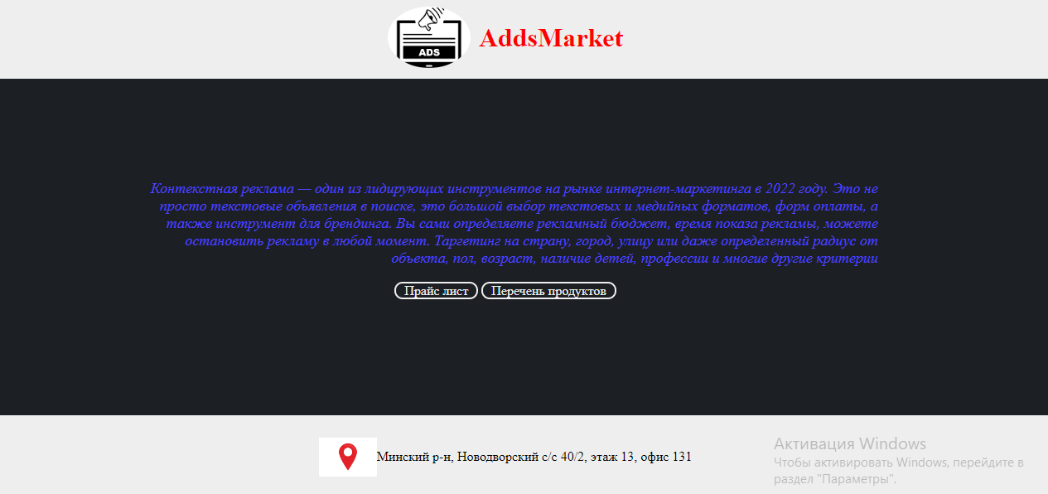

Рисунок 1 – Интерфейс вебсайта

**Код программы:**

Index.html:

<!DOCTYPE html>

<html lang="en">

<head>

   <meta charset="UTF-8">

   <meta http-equiv="X-UA-Compatible" content="IE=edge">

   <meta name="viewport" content="width=device-width, initial-scale=1.0">

   <link rel="stylesheet" href="styles.css">

   <title>AddsMarket</title>

</head>

<body>

   <header class="header">

      <img class="header__logo" src="./assets/logo.png" alt="logo">

      <h1 class="header__title">AddsMarket</h1>

   </header>

   <article class="content">

      <p class="content__info">

         Контекстная реклама — один из лидирующих инструментов на рынке интернет-маркетинга в 2022 году. Это не просто

         текстовые объявления в поиске, это большой выбор текстовых и медийных форматов, форм оплаты, а также инструмент

         для брендинга.

         Вы сами определяете рекламный бюджет, время показа рекламы, можете остановить рекламу в любой момент.

         Таргетинг на страну, город, улицу или даже определенный радиус от объекта, пол, возраст, наличие детей,

         профессии и многие другие критерии

      </p>

      <div class="content__links">

         <a href="./adds/adds.html">Прайс лист</a>

         <a href="./products/products.html">Перечень продуктов</a>

      </div>

   </article>

   <div class="addr">

      <img class="addr__icon" src="./assets/location.png" alt="location">

      Минский р-н, Новодворский с/с 40/2, этаж 13, офис 131

   </div>

</body>

</html>

Styles.css:

* {

  margin: 0;

  padding: 0;

}

body {

  display: grid;

  grid-template-rows: 100px 1fr 100px;

}

.header {

  display: flex;

  justify-content: center;

  align-items: center;

  background-color: #eeeeee;

}

.header__logo {

  width: 100px;

  border-radius: 50%;

}

.header__title {

  color: red;

  padding-left: 10px;

}

.content {

  height: 65vh;

  display: flex;

  flex-direction: column;

  align-items: center;

  justify-content: center;

  background-color: #1c1f24;

}

ul > li {

  color: #eeeeee;

  font-size: 18px;

  padding: 10px 0;

}

.content__links {

  padding-top: 20px;

}

.content__links a {

  height: 40px;

  border: 2px solid #eeeeee;

  border-radius: 10px;

  padding: 0px 10px;

  color: #eeeeee;

  text-decoration: none;

}

.content__links a:hover {

  background-color: #eeeeee;

  color: #1c1f24;

  text-decoration: none;

}

.content__addr {

  display: flex;

  align-items: center;

  justify-content: center;

  background-color: #eeeeee;

}

.addr__icon {

  width: 70px;

}

Adds.html:

<!DOCTYPE html>

<html lang="en">

<head>

   <meta charset="UTF-8">

   <meta http-equiv="X-UA-Compatible" content="IE=edge">

   <meta name="viewport" content="width=device-width, initial-scale=1.0">

   <link rel="stylesheet" href="styles.css">

   <title>AddsMarket</title>

</head>

<body>

   <header class="header">

      <img class="header__logo" src="../assets/logo.png" alt="logo">

      <h1 class="header__title">AddsMarket</h1>

   </header>

   <article class="content">

      <p class="content__info">

         Наша компания оказывает следующий список услуг:

      </p>

      <table width="70%" align="right" border="3" cellspacing="4">

         <tr>

            <td>Услуга</td>

            <td>Стоимость</td>

            <td>Описание</td>

         </tr>

         <tr>

            <td>Реклама в социальных сетях</td>

            <td>2000 у. е.</td>

            <td>Реклама в ВК, Facebook, Instagram.</td>

         </tr>

         <tr>

            <td>Продвижение сайтов</td>

            <td>1500 у. е.</td>

            <td>Увеличение трафика из поисковых систем.</td>

         </tr>

         <tr>

            <td>Веб аналитика</td>

            <td>1000 у. е.</td>

            <td>Анализ данных, настройка, отчётность.</td>

         </tr>

      </table>

      <div class="content__links">

         <a href="../index.html">Стартовая страница</a>

         <a href="../products/products.html">Перечень продуктов</a>

      </div>

   </article>

   <div class="content__addr">

      <img class="addr__icon" src="../assets/location.png" alt="location">

      Минский р-н, Новодворский с/с 40/2, этаж 13, офис 131

   </div>

</body>

</html>

Styles.css:

* {

  margin: 0;

  padding: 0;

}

body {

  display: grid;

  grid-template-rows: 100px 1fr 100px;

}

.header {

  display: flex;

  justify-content: center;

  align-items: center;

  background-color: #eeeeee;

}

.header__logo {

  width: 100px;

  border-radius: 50%;

}

.header__title {

  color: red;

  padding-left: 10px;

}

.content {

  height: 65vh;

  display: flex;

  flex-direction: column;

  align-items: center;

  justify-content: center;

  background-color: #1c1f24;

}

.content__info {

  max-width: 900px;

  text-align: end;

  color: #eeeeee;

  font-style: italic;

  font-size: 18px;

}

table {

  color: #eeeeee;

  margin: 10px 0;

}

.content__links a {

  height: 40px;

  border: 2px solid #eeeeee;

  border-radius: 10px;

  padding: 0px 10px;

  color: #eeeeee;

  text-decoration: none;

}

.content__links a:hover {

  background-color: #eeeeee;

  color: #1c1f24;

  text-decoration: none;

}

.content__addr {

  display: flex;

  align-items: center;

  justify-content: center;

  background-color: #eeeeee;

}

.addr__icon {

  width: 70px;

}

Product.html:

<!DOCTYPE html>

<html lang="en">

<head>

   <meta charset="UTF-8">

   <meta http-equiv="X-UA-Compatible" content="IE=edge">

   <meta name="viewport" content="width=device-width, initial-scale=1.0">

   <link rel="stylesheet" href="styles.css">

   <title>AddsMarket</title>

</head>

<body>

   <header class="header">

      <img class="header__logo" src="../assets/logo.png" alt="logo">

      <h1 class="header__title">AddsMarket</h1>

   </header>

   <article class="content">

      <ul>

         <li>Реклама в социальных сетях</li>

         <li>Продвижение сайтов</li>

         <li>Веб аналитика</li>

         <li>Дизайн</li>

         <li>Аудит</li>

      </ul>

      <div class="content__links">

         <a href="../index.html">Стартовая страница</a>

         <a href="../adds/adds.html">Прайс лист</a>

      </div>

   </article>

   <div class="content__addr">

      <img class="addr__icon" src="../assets/location.png" alt="location">

      Минский р-н, Новодворский с/с 40/2, этаж 13, офис 131

   </div>

</body>

</html>

Styles.css:

* {

  margin: 0;

  padding: 0;

}

body {

  display: grid;

  grid-template-rows: 100px 1fr 100px;

}

.header {

  display: flex;

  justify-content: center;

  align-items: center;

  background-color: #eeeeee;

}

.header__logo {

  width: 100px;

  border-radius: 50%;

}

.header__title {

  color: red;

  padding-left: 10px;

}

.content {

  height: 65vh;

  display: flex;

  flex-direction: column;

  align-items: center;

  justify-content: center;

  background-color: #1c1f24;

}

ul > li {

  color: #eeeeee;

  font-size: 18px;

  padding: 10px 0;

}

.content__links {

  padding-top: 20px;

}

.content__links a {

  height: 40px;

  border: 2px solid #eeeeee;

  border-radius: 10px;

  padding: 0px 10px;

  color: #eeeeee;

  text-decoration: none;

}

.content__links a:hover {

  background-color: #eeeeee;

  color: #1c1f24;

  text-decoration: none;

}

.content__addr {

  display: flex;

  align-items: center;

  justify-content: center;

  background-color: #eeeeee;

}

.addr__icon {

  width: 70px;

}

**Вывод**: в ходе лабораторной работы были созданы HTML страницы с применением CSS.